##### Huldrych Zwingli (1484–1531)

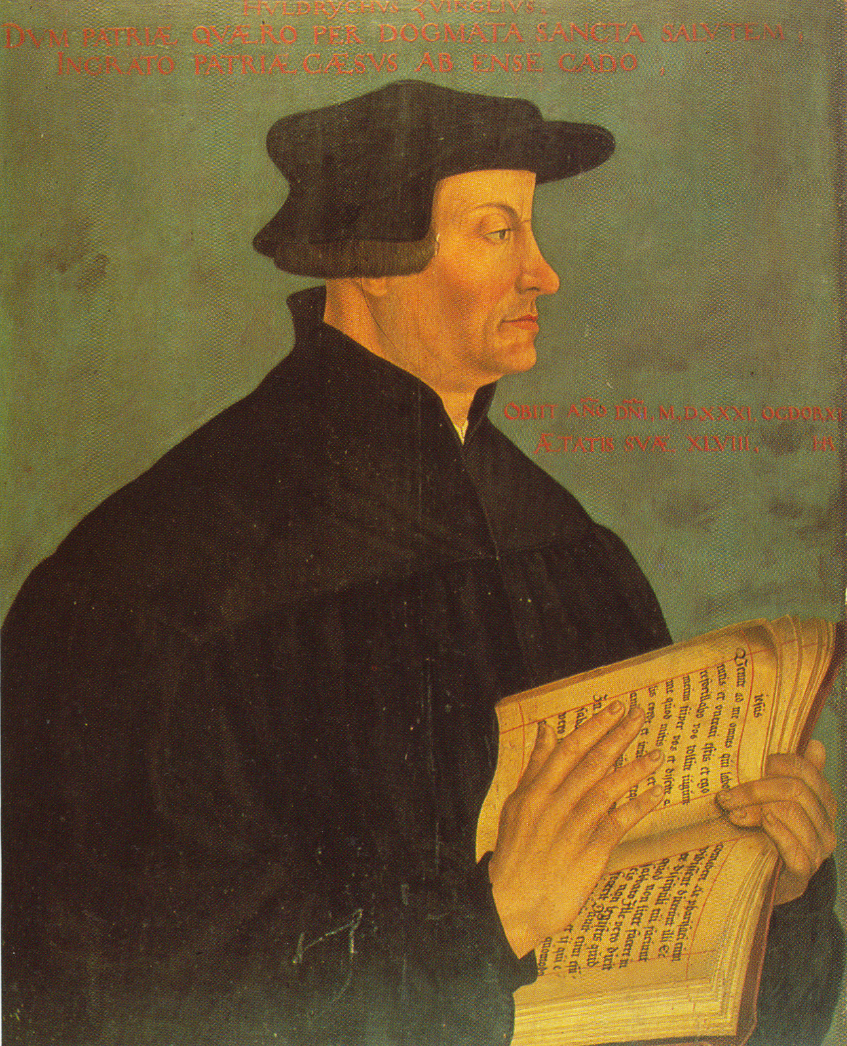

Porträt des Huldrych Zwingli von Hans Asper (1499–1571), gemalt 1549

Gewisse Dinge wirst du erst verstehen, wenn du mit Kameradinnen oder Kameraden aus den andern Gruppen gesprochen hast; in Klammern mit einem Pfeil (🡪...) ist markiert, wer darüber mehr Bescheid weiss.

Huldrych[1] Zwingli wurde 1484 in Wildhaus im Toggenburg geboren, studierte in Basel Theologie und erhielt 1506 nach seiner Priesterweihe eine Pfarrstelle in Glarus. Das war nicht selbstverständlich, denn der Bischof hatte dafür einen andern Priester vorgesehen, der nur an den Einkünften, nicht aber an der Arbeit in der Gemeinde interessiert war. Zwingli dagegen lebte sich gut in die grosse Gemeinde ein; er kannte bald alle Leute und ihre Sorgen und Freuden. Er sorgte dafür, dass eine Schule eingerichtet wurde. Viele junge Männer gingen als Söldner entweder für den französischen König oder für den Papst kämpfen. Weil Zwingli für den Papst eintrat, wurde er bei den Glarnern unbeliebt und wechselte 1516 an die Wallfahrtskirche von Einsiedeln. Dort erlebte er, wie die Kirche von der Angst der Menschen vor Strafen im Jenseits profitierte, indem sie hohe Ablassleistungen von ihnen verlangte (was das ist, weisst du aus dem vorherigen Kapitel!). Er sah auch ein, wie schädlich es war, wenn junge Männer als Söldner in fremde Kriegsdienste zogen. Das war damals auch die Meinung der Zürcher Regierung. Sie wählte Zwingli 1519 als Priester ans Grossmünster.

In dieser einflussreichen Stellung konnte Zwingli – wie Luther – seine reformatorischen Gedanken verbreiten: Die Kirche habe nicht das Recht, zwischen dem einzelnen Menschen und Gott zu stehen. Jeder Mensch sei direkt von Gottes Gnade abhängig und Gott allein – nicht die Kirche, die Heiligen – entschieden darüber. Viele Kirchenvorschriften, etwa über das Fasten oder über die Ehelosigkeit der Priester, sah Zwingli als überholt an. 1524 heirateten er und seine bisher unerlaubte Freundin (🡪 Gruppen ‹Rosenblatt›, Stör).

Die Zürcher Regierung war mit seinen Gedanken einverstanden; denn sie sah es auch nicht gern, wenn die Menschen ihr Geld der Kirche für Ablässe schenkten. Ferner wollte sie die reichen Klöster aufheben und dem Staat einverleiben. Um die Reformation zu unterstützen, veranstaltete sie mehrere grosse Diskussionen zwischen Zwingli und Vertretern der katholischen Kirche; Zwingli gewann dabei die Zuhörer. So begründete er eine neue Konfession, die mit dem Staat eng zusammenarbeitete: Bilderschmuck und Heiligenverehrung lehnte er ab, die Kirchen wurden von «Bilderstürmern» geplündert oder gesäubert (1524/5). Mit Luther wurde sich Zwingli aber in der Frage, wie man das Abendmahl deuten soll, nicht einig (1529). So gab es neben der lutheranischen die reformierte Abspaltung vom Katholizismus. Doch wie Luther war Zwingli der Meinung, dass die Untertanen auf dem Land nicht aus der Reformation den Gedanken ableiteten konnten, dass sie weniger Abgaben entrichten müssten (🡪 Gruppe ‹Stör›).

Die Orte (heute Kantone) in der Innerschweiz waren mit dieser Reformation nicht einverstanden. Sie zogen gegen die Stadtorte und besiegten 1531 ein Zürcher Heer bei Kappel. Zwingli, der das Heer als Feldprediger begleitet hatte, wurde dabei getötet.

Die Reformation spaltete die Eidgenossenschaft. Aber Zwinglis Form der Kirche wurde in Genf von Johannes Calvin übernommen und von ihm weiterverbreitet nach England und die Kolonien der späteren Vereinigten Staaten von Amerika.

Fragen zu Huldrych Zwingli

Beantworte diese Fragen allein!

1. Stelle die wichtigsten Daten in Zwinglis Leben als Tabelle zusammen:

|  |  |  |  |
| --- | --- | --- | --- |
|  | Jahr | Alter | Ereignis |
|  | 1484 | 0 |  |
|  |  |  |  |
|  |  |  |  |
|  |  |  |  |
|  |  |  |  |
|  |  |  |  |
|  |  |  |  |
|  |  |  |  |

1. Zum Gemälde oben rechts; es wurde zwar erst nach seinem Tod nach einem Medaillon gemalt, aber wohl in Zwinglis Sinn: Wie wollte er sich darstellen lassen?

1. Schauen wir etwas ins Buch, das Zwingli gerade aufgeschlagen hat (Abbildung rechts, das Buch ist gedreht); es ist lateinisch geschrieben, trotzdem wirst du den ersten Satz verstehen:

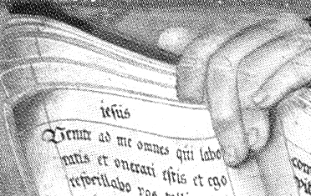

«Iesus: venite ad me omnes qui laboratis»

das heisst:

«Jesus: Kommt (*franz.* venez) zu mir alle, die ihr euch abquält.»

3a. Um welches Buch handelt es sich?

3b. Treibe das Buch auf und schlage nach (Matthäus 28.11); was bedeutet wohl Zwingli diese Stelle?

Gruppenaufgaben

1. Vergleicht eure Antworten zu den Fragen 1 bis 3!
2. Zwingli und Luther werden als Reformatoren bezeichnet: Welche Gedanken haben sie gemeinsam?

Lösungsvorschläge zu den Fragen zu Huldrych Zwingli

1. Stelle die wichtigsten Daten in Zwinglis Leben als Tabelle zusammen:

|  |  |  |  |
| --- | --- | --- | --- |
|  | Jahr | Alter | Ereignis |
|  | 1484 | 0 |  |
|  | 1506 | 22 | Priester in Glarus |
|  | 1516 | 32 | Priester in Einsiedeln |
|  | 1519 | 35 | Priester in Zürich am Grossmünster |
|  | 1524 | 40 | Ehe |
|  | 1524/5 | 40/41 | Durchsetzung der Reformation |
|  | 1529 | 45 | keine Einigung mit Luther |
|  | 1531 | 47 | Tod in der Schlacht von Kappel |

1. Zum Gemälde oben rechts; es wurde zwar erst nach seinem Tod nach einem Medaillon gemalt, aber wohl in Zwinglis Sinn. Wie wollte er sich darstellen lassen?

**Zwingli wollte sich als Reformator darstellen lassen, der sich nur auf die Bibel stützt. Sie allein sticht farblich etwas hervor. Zwingli trägt ein einfaches Gewand und eine Mütze (in der Mode der Humanisten), welche sein Gesicht deutlich hervortreten lässt.**

3. Schauen wir etwas ins Buch, das Zwingli gerade aufgeschlagen hat (Abbildung rechts, das Buch ist gedreht); es ist lateinisch geschrieben, trotzdem wirst du den ersten Satz verstehen:



«Iesus: venite ad me omnes qui laboratis»

das heisst:

«Jesus: Kommt (*franz.* venez) zu mir alle, die ihr euch abquält.»

3a. Um welches Buch handelt es sich?

**Es handelt sich um die Bibel.**

3b. Treibe das Buch auf und schlage nach (Matthäus 28.11); was bedeutet wohl Zwingli diese Stelle?

Zwingli legte viel Gewicht darauf, dass die Menschen von Gott und direkt eingeladen werden, und dass sie damit nicht über die Kirche und zahlreiche gute Werke das ewige Leben verdienen müssen.

Gruppenaufgaben

5. Zwingli und Luther werden als Reformatoren bezeichnet: Welche Gedanken haben sie gemeinsam?

**Gemeinsam sind ihnen die Gedanken, dass Gott durch seine Gnade über die Menschen entscheidet, dass die Bibel unmittelbar zum Glauben führt, und dass die Kirche und die von ihr verlangten guten Werke weniger wichtig sind.**

##### Wibrandis Rosenblatt (1504–1564)

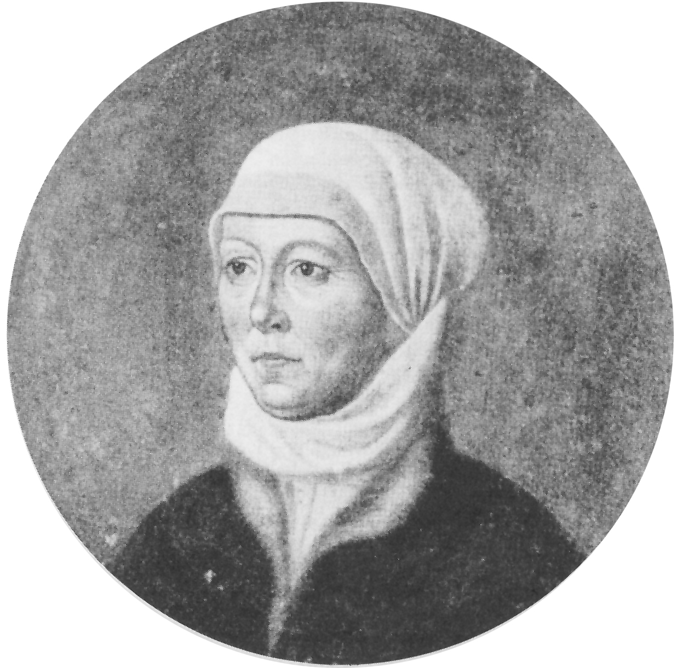

Gewisse Dinge wirst du erst verstehen, wenn du mit Kameradinnen und Kameraden aus den andern Gruppen gesprochen hast; in Klammern mit einem Pfeil (🡪...) ist markiert, wer darüber mehr Bescheid weiss.

Geboren wurde Wibrandis Rosenblatt 1504 in Säckingen am Rhein. Weil ihr Vater als Söldnerführer meist abwesend war, zog ihre Mutter mit ihr nach Basel. Sie stammte von hier und fand bald Anschluss. 1524 verheiratete sie Wibrandis mit Ludwig Keller, einem etwa gleich alten Gelehrten, der schon zwei Jahre später starb. Wibrandis stand mit ihrem gleichnamigen Töchterchen Wibrandis allein; aber 1528 starb die Mutter des damals 46-jährigen Priesters Johann Oekolampad. Dieser hatte in Basel die Reformation eingeführt (🡪 Gruppe ‹Zwingli›) und brauchte jemanden, der ihm den Haushalt machte (🡪 Gruppe ‹Fröhlicher›). Er heiratete Wibrandis, welches sich sehr für die Gedanken der Reformation begeistert hatte; sie sorgte aber nicht nur für ihn, sondern auch für seinen Vater, für die eigene Mutter, die eigene Tochter und drei Kinder, die sie in der kurzen Ehe gebar – Eusebius, Irene und Aletheia. Oekolampad schrieb 1529 seinem Freund Wolfgang Capito: «Meine Frau ist, was ich mir immer wünschte. Sie ist weder streitsüchtig noch geschwätzig und treibt sich nicht herum, sondern kümmert sich um den Haushalt.» Schon zwei Jahre später starb er an einer Blutvergiftung. Damals starb auch die Gattin dieses Wolfgang Capito (geb. 1487), des Reformators von Strassburg. Er bat Wibrandis Rosenblatt, ihn zu heiraten und nach Strassburg umzuziehen – was sie 1532 tat. Sie gebar ihm fünf weitere Kinder: Agnes, Dorothea, Johann Simon, Wolfgang Christoph und eine zweite Irene (die Irene aus zweiter Ehe war inzwischen gestorben). 1541 starb Capito an der Pest und Wibrandis heiratete 1542 Martin Bucer (geb. 1491) – auf Wunsch seiner auch an der Pest verstorbenen Frau, die auf dem Totenbett vernommen hatte, dass Wibrandis Witwe geworden war. Bucer schrieb einem Freund: «Die Gründe, die mich vornehmlich zu diesem Schritt bewegen, sind die Einsamkeit, die ich nicht gewohnt bin und nicht ertragen kann, dazu die Gefahr, mit fremden Leuten einen Haushalt zu führen, endlich die Vortrefflichkeit der Witwe und die Liebe, die ich den Waisen eines um mich so sehr verdienten Mannes schulde.»Nochmals gebar Wibrandis zwei Kinder, Martin und Elisabeth, sorgte aber auch für die Kinder aus ihren früheren Ehen, für einen verwaisten Sohn ihres Bruders und für den behinderten Sohn Nathanael des neuen Ehemannes. Dieser Martin Bucer musste fliehen – denn in Süddeutschland kehrten die Fürsten nach dem Bauernkrieg (🡪 Gruppe ‹Stör›) zum Katholizismus zurück. Er floh 1549 nach England, erkrankte dort und bat Wibrandis, ihm nachzureisen und ihn zu pflegen. Das tat sie, kehrte dann zurück und holte die ganze Familie nach – auch ihre unterdessen sehr alte eigene Mutter. Aber 1551 starb Martin Bucer. Mit der ganzen Familie musste Wibrandis nach Strassburg und nach einem neuen Pestausbruch nach Basel zurückkehren, wieder mit noch vier ihrer Kinder und ihrer Mutter. Doch 1564 brach die Pest auch in Basel aus; die sechzigjährige Wibrandis erkrankte und starb am 1. November. Sie wurde im Grab ihres zweiten Gatten Oekolampad beigesetzt.

Fragen zu Wibrandis Rosenblatt

Beantworte diese Fragen allein!

1. Die Familienverhältnisse der Wibrandis Rosenblatt sind ziemlich verwirrend; notiere, für welche Kinder sie in welcher Ehe sorgen musste.

|  |  |  |  |  |  |  |
| --- | --- | --- | --- | --- | --- | --- |
|  | Alter | Heirat mit |  | Kinder | | |
|  |  |  |  |  |  |  |
|  | 20 | Wibrandis | oo ..................... |  |  |  |
|  |  |  |  |  | | |
|  |  |  |  |  |  |  |
|  |  |  |  |  | | |
|  |  |  |  |  |  |  |
|  |  |  |  |  | | |
|  |  |  |  |  |  |  |
|  |  |  |  |  | | |

2. Wie hat die Reformation Wibrandis Rosenblatts Leben beeinflusst?

3. Was haben wohl ihre Ehemänner an Wibrandis Rosenblatt geschätzt? Wirf auch einen Blick auf die Angaben über die Geburtsjahre!

Gruppenaufgaben

4. Vergleicht eure Antworten zu den Fragen 1 bis 3!

5. Unterscheidet sich das Leben der Wibrandis vom Leben einer Frau heute?

Lösungsvorschläge zu den Fragen zu Wibrandis Rosenblatt

Zur Namengebung: Der Artikel respektiert die humanistische Tendenz, den eigenen Namen lateinisch zu übersetzen und zu schreiben und nennt deshalb Johann Hausschein Oekolampad, Wolfgang Koepfel Capito und Martin Butzer Bucer.

1. Die Familienverhältnisse der Wibrandis Rosenblatt sind ziemlich verwirrend; notiere, für welche Kinder sie in welcher Ehe sorgen musste.

|  |  |  |  |  |  |  |
| --- | --- | --- | --- | --- | --- | --- |
|  | Alter | Heirat mit |  | Kinder | | |
|  |  |  |  |  |  |  |
|  | 20 | Wibrandis | **oo Ludwig Keller** |  |  |  |
|  |  |  |  | **Wibrandis** | | |
|  | **24** | **Wibrandis** | **oo Oekolampad 🕆1531** |  |  |  |
|  |  |  |  | **Eusebius, Irene 🕆, Aletheia** | | |
|  | **28** | **Wibrandis** | **oo Wolfgang Capito** |  |  |  |
|  |  |  |  | **Agnes, Dorothea, Johann Simon, Wolfgang Christoph, Irene** | | |
|  | **38** | **Wibrandis** | **oo Martin Butzer** |  |  |  |
|  |  |  |  | **Martin, Elisabeth; Nathanael** | | |

2. Wie hat die Reformation Wibrandis Rosenblatts Leben beeinflusst?

**Wibrandis Rosenblatt hat nacheinander drei Pfarrer geheiratet und ihnen den Haushalt geführt. Die katholischen Priester konnten nicht heiraten, Wibrandis Rosenblatt wäre also nur Haushälterin gewesen.**

**Sie erduldete vor allem auch als Gattin von Martin Bucer die Verfolgungen, denen die reformierten und katholischen Menschen infolge der religiösen Konflikte zeitweise ausgesetzt waren.**

3. Was haben wohl ihre Ehemänner an Wibrandis Rosenblatt geschätzt? Wirf auch einen Blick auf die Angaben über die Geburtsjahre!

**Oekolampad drückt es im Text in eigenen Worten aus: Wibrandis Rosenblatt ordnete sich den Männern und ihrer Mission unter; sie war gebildet und verstand, worum es diesen Männern ging. Sie war bedeutend jünger als die drei Reformatoren: 22 Jahre jünger als Oekolampad, 17 Jahre jünger als Capito und 13 Jahre jünger als Bucer.**

**Wahrscheinlich war ihr Motiv für die Heirat nicht Liebe im heutigen Sinn, sondern das Pflichtbewusstsein gegenüber ihrer Aufgabe als Hausfrau und Mutter.**

Gruppenaufgaben

5. Unterscheidet sich das Leben der Wibrandis vom Leben einer Frau heute?

**Die Antwort dürfte je nach Frauenbild verschieden ausfallen. Wahrscheinlich werden die Schülerinnen und Schüler feststellen, dass eine Frau mit der Ausbildung von Wibrandis Rosenblatt heute sich nicht mehr auf die Rolle als Hausfrau beschränken würde. Auch so viele Kinder zu gebären ist heute nicht mehr üblich. Ehen unter gleichaltrigen Partnern mit gleichem Mitspracherecht sind heute die Regel.**

##### Stephan Stör (um 1485–1529)

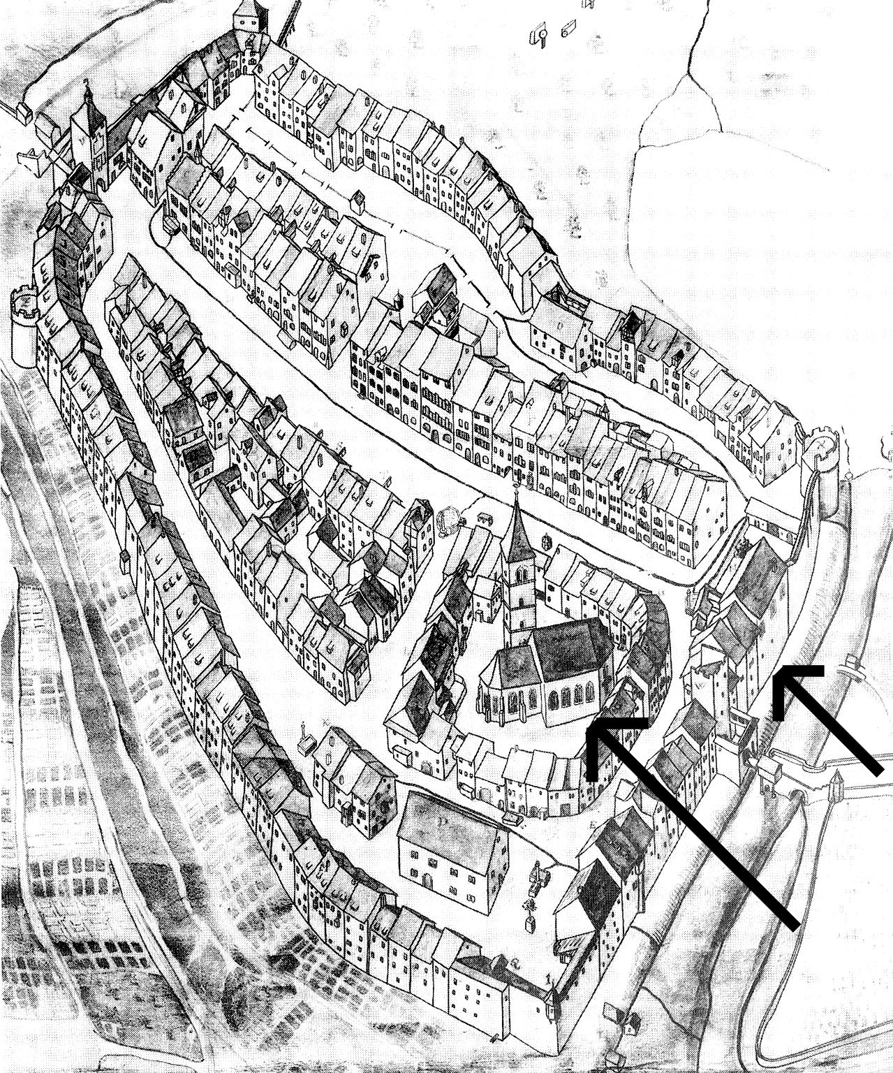

Liestal zur Zeit von Stephan Stör; einerseits die politische Herrschaft im Regierungsgebäude, andrerseits die kirchliche Herrschaft in der Martinskirche (Pfeile); beide waren nicht unabhängig: Die politische Regierung wurde von der Stadt Basel kontrolliert, die Kirche vom Bischof und Domkapitel von Basel.

Gewisse Dinge wirst du erst verstehen, wenn du mit Kameradinnen und Kameraden aus den andern Gruppen gesprochen hast; in Klammern mit einem Pfeil (🡪...) ist markiert, wer darüber mehr Bescheid weiss.

Von Stephan Stör haben wir kein Bild; er war mit 27 Jahren als Priester in Liestal eingesetzt worden. Obwohl eigentlich ein Priester kein Verhältnis mit einer Frau eingehen durfte, hatte er zusammen mit seiner Haushälterin mehrere Kinder. Die Gemeinde duldete das. Das könnte damit zusammenhängen, dass er wirklich arbeitete, und nicht nur – wie viele Geistlichen damals – Abgaben einzog und davon lebte. Ferner war ein Priester, der nicht im Kloster lebte, damals dringend auf die Haushaltführung durch eine Frau angewiesen (🡪 Gruppe ‹Rosenblatt›). Stephan Stör wandte sich schon früh den Gedanken der Reformation (🡪 Gruppe ‹Zwingli›) zu: zuerst predigte er sie eher versteckt und verschlüsselt, später immer offener. 1523 wandte er sich an den Rat von Liestal mit der Bitte, dieser möge ihm und seiner Freundin die Heirat erlauben. Der Rat tat das, aber seine kirchliche Vorgesetzte, das Domkapitel, verbot sie ihm nicht nur, sondern setzte ihn ab. Stör bekam es zu spüren, dass es wenig nützte, im Untertanengebiet Unterstützung zu finden (🡪 Gruppe ‹Fröhlicher›). Das Domkapitel bestand aus Geistlichen, die vom Bischof eingesetzt waren, ihn auch wählten, selbst aber meist nicht als Priester arbeiteten. Stör trat vor den Basler Grossen Rat; dieser schloss sich dem Absetzungs-Urteil des Domkapitels an, aber beschäftigte Stör trotzdem – wenn auch jetzt in der Stadt Basel – weiter. In Liestal waren die Menschen nicht nur über Störs Absetzung empört. Vielmehr begannen sie sich – wie viele Untertanen – zu fragen, ob es eigentlich gerecht sei, wenn sie hohe Steuern an die Kirche leisten müssten. Konnte die Kirche überhaupt garantieren, dass man selig wurde? Am 2. Mai 1525 versammelten sich Untertanen aus verschiedenen Dörfern in Liestal. Sie trugen ihre Forderungen zusammen: Reduktion der Steuern und Abgaben, freie Wahl der Pfarrer – aber sie stellten die Regierung nicht in Frage. Stephan Stör plädierte auch dafür, dass man demütig eine Bittschrift an den Grossen Rat formulierte. Zugleich beschlossen aber die Männer am 3. Mai, vor die Stadt Basel zu ziehen. Der Zug verfehlte seinen Eindruck nicht, der Grosse Rat von Basel machte einige Zugeständnisse. Nicht überall verlief der Konflikt der reformierten Untertanen mit der Obrigkeit so ruhig: 1525 war das Jahr der so genannten ‹Bauernkriege›.

Stephan Stör erging es schlechter: Er hatte noch am 2. Mai Bekannten in der Stadt geschrieben, weil er wusste, dass die Handwerker dort auch unzufrieden waren. Er wollte die Handwerker und die Untertanen in ihren Forderungen zusammenbringen. Und das schätzte weder der Grosse Rat noch die Gemeinde in Liestal: Hinter ihrem Rücken durfte nichts geschehen. Stör musste am 7. Mai 1525 vor beiden nach Strassburg fliehen. Ein Jahr später liess ihn Basel dort festnehmen und verhören. Dank Zwingli (🡪 Gruppe ‹Zwingli›) und Wolfgang Capito (🡪 Gruppe ‹Rosenblatt›) wurde er nicht bestraft. Aber er durfte nicht mehr in seine Heimat zurückkehren. 1529 starb er in Hessen.

##### Fragen zu Stephan Stör

Beantworte diese Fragen allein!

##### 1. Stelle das Leben des Stephan Stör in einer Tabelle zusammen:

|  |  |  |  |
| --- | --- | --- | --- |
|  | Jahr | Alter | Ereignis |
|  | ca 1485 | 0 | Geburt |
|  |  |  |  |
|  |  |  |  |
|  |  |  |  |
|  |  |  |  |
|  |  |  |  |
|  |  |  |  |

##### 

##### 2. Welches waren Störs Vorgesetzte, welches seine Gefolgsleute? Stelle sie in einem Schema zusammen!

##### 3. Was war Stephan Störs Stärke und woran ist er schliesslich gescheitert?

Gruppenaufgaben

4. Vergleicht eure Antworten zu den Fragen 1 bis 3!

5. Warum waren gerade die Untertanen in reformierten und viel weniger in katholischen Gebieten mit der Obrigkeit unzufrieden?

##### Lösungsvorschläge zu den Fragen zu Stephan Stör

##### 1. Stelle das Leben des Stephan Stör in einer Tabelle zusammen:

|  |  |  |  |
| --- | --- | --- | --- |
|  | Jahr | Alter | Ereignis |
|  | ca 1485 | 0 | Geburt |
|  | ca 1512 | 27 | Priester Liestal |
|  |  | ? | Zusammenleben (Konkubinat) mit seiner Freundin |
|  | 1523 | ca 38 | Gesuch um Bewilligung der Ehe |
|  | 1525 | ca 40 | Verwicklung in die Unruhen der Untertanen von Basel |
|  | 1526 | ca 41 | Festnahme in Strassburg und Verhör |
|  | 1529 | ca 44 | Tod in der Verbannung in Hessen |

##### 

##### 2. Welches waren Störs Vorgesetzte, welches seine Anhänger? Stelle sie in einem Schema zusammen!

##### Die Lösung wird zeichnerisch unterschiedlich ausfallen. Wichtig zu erkennen sind die beiden «Herren», den Stör zu dienen hat: die kirchliche und die weltliche Seite.



##### 3. Was war Stephan Störs Stärke und woran ist er schliesslich gescheitert?

**Stephan Stör war bei der Bevölkerung beliebt und sein reformatorischer Kurs fand Anklang. Die Untertanen wollten aber auch gegenüber der weltlichen Obrigkeit besser gestellt werden. Stephan Stör preschte hier vor, weil er auch die städtischen Handwerker für die Anliegen der Untertanen gewinnen wollte. Und das machte ihn auch bei den Untertanen verdächtig, so dass sie ihn nicht mehr unterstützten. Schliesslich stand er zwischen beiden Fronten.**

Gruppenaufgaben

5. Warum waren gerade die Untertanen in reformierten und viel weniger in katholischen Gebieten mit der Obrigkeit unzufrieden?

**Die Reformation ermutigte die Menschen, sich direkt mit Gott verbunden zu fühlen und die Kirche als weniger wichtig anzusehen. Aber auch die weltliche Obrigkeit verlor in ihren Augen – wenn auch weniger – an Bedeutung. Sie wagten eher, sich auf ihre Recht zu stützen und Forderungen zu stellen.**

Gret Fröhlicher (gest. 1458)

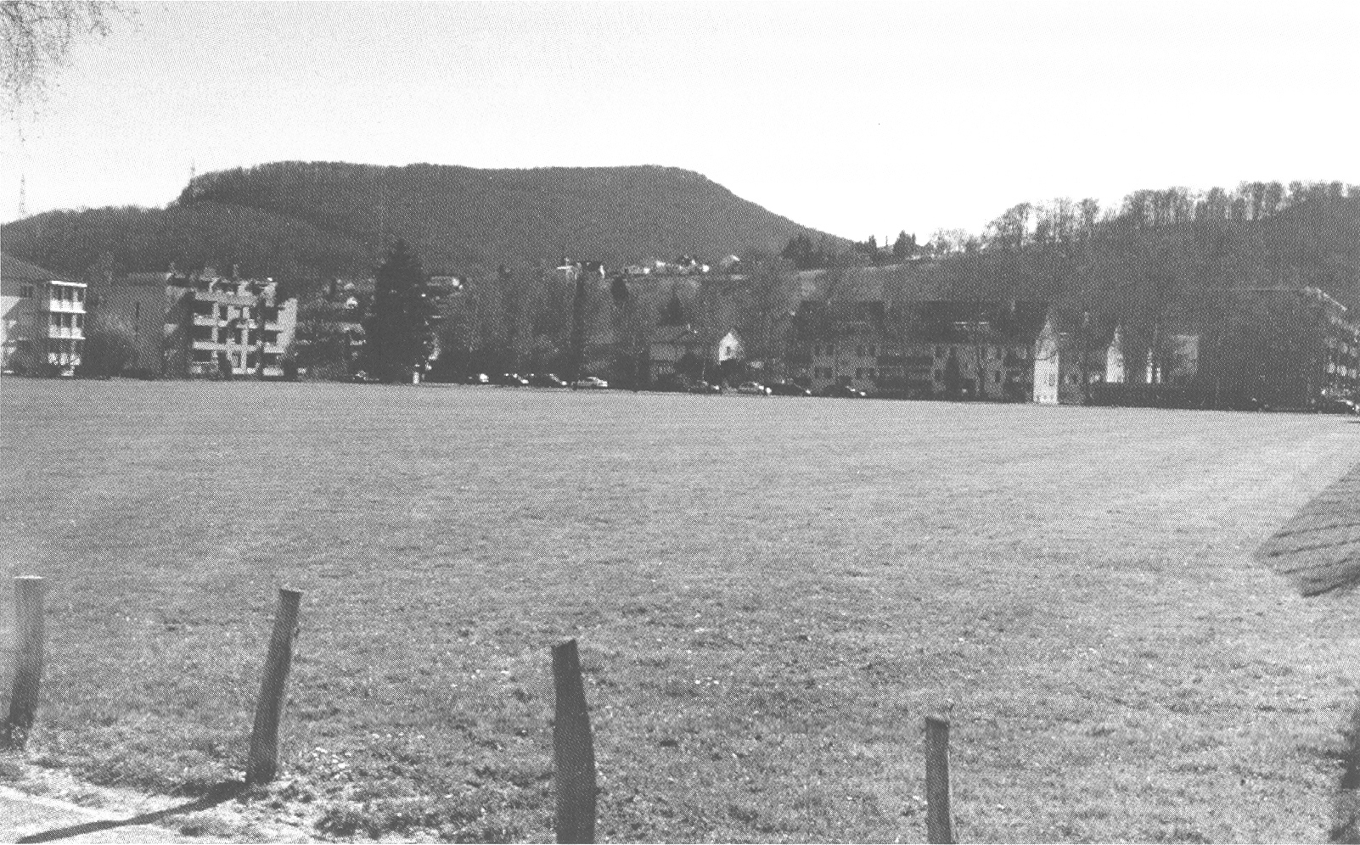

In der ganzen damaligen Schweiz war die Hexmatt (Foto von heute) als Hexentanzplatz verrufen; eine angeklagte Luzernerin sagte unter der Folter aus, Hunderte von Hexen versammelten sich hier in der Nacht. Zur Bekanntheit könnte auch beigetragen haben, dass hier viel Vieh, das aus der Innerschweiz nach Basel zum Schlachten transportiert worden war, geweidet wurde. Die Hexmatt ist heute von Siedlungen eingekreist, aber selbst nicht überbaut.

Gewisse Dinge wirst du erst verstehen, wenn du mit Kameradinnen und Kameraden aus den andern Gruppen gesprochen hast; in Klammern mit einem Pfeil (🡪...) ist markiert, wer darüber mehr Bescheid weiss.

Über Gret Fröhlicher wissen wir nicht viel. Sie war eine wohlhabende Metzgerfrau in Basel und bediente wahrscheinlich die Kunden, während ihr Mann mit dem Viehhandel und dem Schlachten der Tiere beschäftigt war (🡪 Gruppe ‹Rosenblatt›). Wie alt sie 1451 war, wissen wir nicht, aber sicher Grossmutter, denn hatte Enkelkinder. In Streit geriet sie aber in diesem Jahr mit ihrer Schwiegertochter Anneli Säckinger. Bei einem Waschtag habe sie ihr vorgeworfen, sich nicht standesgemäss zu benehmen, warf ihr Anneli vor. Und als sie erkrankte, rief sie einen Hexenspezialisten und Zauberer, Hans Müller von Fürenfeld, zu Hilfe. Sie war überzeugt, Gret Fröhlicher habe sie verhext. Noch eine andere Frau war es: Agnes Volrot war mit der Mieterhöhung, die ihr Gret Fröhlicher zumutete, nicht einverstanden gewesen und aus der Wohnung ausgezogen – just dann aber begann ihr Kleinkind zu kränkeln. Hans Müller von Fürenfeld, der sich rühmte, einen so guten Blick für Hexen zu haben, dass er schon am Dachgiebel eines Hauses erkennen könne, ob darin eine Hexe wohnte, klagte Gret Fröhlicher der Hexerei an. Aber der Grosse Rat erachtete seine Anklagepunkte als nicht bewiesen. Er bestrafte ihn für die unbegründete Anklage und verbannte ihn aus Basel (wegen einer ähnlichen erfolglosen Anklage wird er einige Jahre sogar hingerichtet werden).

Sieben Jahre später taucht Gret Fröhlicher in den Akten wieder auf: Sie war nach Pratteln umgezogen und lebte offenbar von ihrem Ehemann getrennt. Wahrscheinlich arbeitete sie als Hebamme. Vielleicht stammte sie von Pratteln, vielleicht hatte der Metzgereibetrieb hier Geschäftsverbindungen, denn in Pratteln wurde das Schlachtvieh aus der Innerschweiz geweidet. Das Dorf war damals gespalten in eine baslerische und eine solothurnische Partei; denn Solothurn versuchte sich durch Landkäufe in Pratteln gegen den Rhein hin auszudehnen. Der Solothurner-Sympathisant und Dorfmeier Hans Bernhard wollte seine Macht ausdehnen. Und er wollte durchgreifen – auch auf Kosten der Gret Fröhlicher. Anlass zum neuen Prozess gegen sie war eine Aussage einer als Hexe verhafteten und gefolterten Frau in Waldenburg: Sie nannte Gret Fröhlichers Namen. Und wirklich, war nicht eine Frau in Pratteln von Lähmungen gequält worden, nachdem sie mit Gret Fröhlicher in Konflikt geraten war? Dass Gret ohne Mann in Pratteln lebte, machte sie verletzlich. Sie wurde 1458 verhaftet und gefoltert. Unter ungeheuren Schmerzen gestand sie, dass sie zusammen mit einer anderen Frau, Verena Symlin, auf einer Matte vor dem Dorf mit dem Teufel zusammengetroffen sei: auf der Hexmatt. Der Teufel habe ihr geholfen, kleine Kinder nachts krank werden zu lassen. Noch im gleichen Jahr wurde Gret Fröhlicher verbrannt. –

**Fragen zu Gret Fröhlicher**

1. Eine grosse Ungerechtigkeit! Was hat dazu beigetragen, dass Gret Fröhlicher innerhalb von sieben Jahren von einer geachteten Frau zu einer gefolterten, verurteilten und verbrannten Hexe geworden ist?

2. Welches sind die Anhaltspunkte für ihre Hexerei? Wie würden wir sie heute erklären?

3. Versuche dir aus dem, was du über die Religion im Mittelalter weisst, zu erklären, warum der Teufel eine so grosse Rolle spielte.

Gruppenaufgaben

4. Vergleicht eure Antworten zu den Fragen 1 bis 3!

5. Es gab zwar auch Männer, die als Hexer angeklagt und verbrannt wurden; warum aber erlitten wohl vor allem Frauen dieses Schicksal?

##### Lösungsvorschläge zu den Fragen zu Gret Fröhlicher

1. Eine grosse Ungerechtigkeit! Was hat dazu beigetragen, dass Gret Fröhlicher innerhalb von sieben Jahren von einer geachteten Frau zu einer gefolterten, verurteilten und verbrannten Hexe geworden ist?

**Gret Fröhlicher hat sich zuerst mit ihrer näheren Umgebung überworfen; weil die Menschen immer an das Wirken von Teufeln glaubten, fanden ihre Feinde und Feindinnen mit Behauptungen über ihre Zaubereien Glauben.**

**Gret Fröhlicher isolierte sich mit ihrem Wohnortswechsel und schwächte sich mit der Trennung von ihrem Mann.**

**Falls sie Hebamme war, gefährdete sie sich noch mehr, denn Geburten waren damals eine gefährliche Operation und sie konnte sich viele Feinde schaffen.**

**Von aussen her kam dazu, dass in Pratteln ein Dorfmeier durchgreifen wollte und sie gerade ein geeignetes Opfer war.**

2. Welches sind die Anhaltspunkte für ihre Hexerei? Wie würden wir sie heute erklären?

**Anhaltspunkte waren die Krankheit oder Schwächlichkeit von Menschen, vor allem von Kindern in ihrer Umgebung.**

**Heute erklären wir solche Krankheiten mit naturwissenschaftlichen (Bakterien, Viren, Immunsystem) oder allenfalls noch mit psychologischen (Depression usw.) Methoden.**

3. Versuche dir aus dem, was du über die Religion im Mittelalter weisst, zu erklären, warum der Teufel eine so grosse Rolle spielte.

Die Schülerinnen und Schüler sollen auf die in der Themeneinheit 12.1 erworbenen Einsichten zurückgreifen können: **Der Teufel spielte eine so wichtige Rolle, weil er nach dem Tod die Menschen in die Hölle zu holen droht, wenn sie nicht gut genug gelebt hatten.**

Gruppenaufgaben

5. Es gab zwar auch Männer, die als Hexer angeklagt und verbrannt wurden; warum aber erlitten wohl vor allem Frauen dieses Schicksal?

Frauen konnten sich in der damaligen Gesellschaft weniger gut wehren als Männer; sie waren eigentlich vor allem durch die Stellung ihrer Ehemänner, Väter oder allenfalls Brüder definiert. Alleinstehende Frauen waren isoliert, gefährdeten aber auch die Vorherrschaft der Männer, wenn sie sich durchschlagen konnten. Dazu kam, dass die Männer oft Angst vor Frauen mit einem starken Charakter hatten und sie weghaben wollten. Weil viele Menschen vor dem Teufel Angst hatten, wurden Hexen-Vorwürfe leicht geglaubt.

© History Helpline, 2006

1. Eigentlich hiess er Ulrich Zwingli, aber aus Abneigung gegen diesen Heiligennamen nannte er sich Huldrych.